THEME N°1
Un espace français et européen
peu intégré régionalement

LA GUYANE, TERRE D’IMMIGRATION
Avec plus du tiers de sa population officielle né à l’étranger, la Guyane est le territoire français où l’impact migratoire est le plus fort, alors même qu’il est en constante augmentation. Plus de 85 % de la population migrante en Guyane est désormais issue de seulement trois Etats : Suriname, Haïti et Brésil, une immigration donc d’abord caraïbe et frontalière. Cela s’explique par le système social français et ses transferts et redistributions qui font de la Guyane un des territoires à plus haut niveau de vie de la région. Cette proximité immédiate de territoires encore marqués par la pauvreté fait ainsi des frontières guyanaises une des rares zones de contact terrestre entre Nord et Sud, même si son sous-équipement amène à relativiser cette notion.
Représentant le tiers de la population totale, cette population est très probablement sous-estimée du fait du nombre important de clandestins. Or la proximité des foyers d’émigration traditionnels ainsi que la porosité des frontières font que la lutte contre l’immigration clandestine s’apparente d’autant plus à un puits sans fond. Cependant, les « remises », sommes envoyées par les migrants vers le pays montrent une insertion imprévue de la Guyane dans des réseaux économiques mondiaux, tranchant avec l’isolement qui la caractérise encore trop souvent.

1. DES MIGRATIONS ESSENTIELLEMENT FRONTALIERES ET REGIONALES
1.1 : Evolution et situation de l’immigration en Guyane
  - : Les principales nationalités
2. LES FACTEURS MIGRATOIRES
2.1 Une interface entre mondes développés et en développement
2.2 Une région politiquement et économiquement troublée
3. LES IMMIGRES ENTRE INTEGRATION ET PRECARISATION
3.1 Précarisation, ségrégation spatiale et communautarisation
3.2 L’impact sur la démographie guyanaise
3.3 Les reconduites à la frontière
3.4 Les remises : une insertion informelle dans la grande région et la mondialisation

ACTIVITES PEDAGOGIQUES
La Guyane, terre d’immigration

Documents proposés

Document 1
Evolution de la population étrangère en Guyane par rapport à la population totale (tableau statistique)
Document 2
Courbe de l’évolution de la population immigrée par nationalités (graphique)
Document 3
La population étrangère en 2008 (graphique)
Document 4
Répartition de la population étrangère en Guyane par zones d’origine (graphique)
Document 5
Les causes de l’immigration en Guyane (texte)
Document 6
Indices de développement humain de la Guyane et des pays de la grande région (graphique)
Document 7
Les immigrés, une population souvent en situation de précarité (texte)
Document. 8
Un quartier informel à population majoritairement brésilienne près de Cayenne : la « BP 134 » (photographie)
Document 9
L’impact de l’immigration sur la démographie (texte)
Document 10
Principales reconduites à la frontière en Guyane en 2006 (graphique)
Document 11
Remises financières (émissions et réceptions) réalisées en Guyane par mandat Western Union en 2008 (carte)

Doc. 1 : Evolution de la population étrangère en Guyane par rapport à la population totale (source : INSEE, RGP)

 | 1954 | 1961 | 1967 | 1974 | 1982 | 1990 | 1999 | 2009
Pop. Totale | 27.863 | 33.295 | 44.392 | 55. 125 | 73.012 | 114.808 | 156.790 | 226.426
étrangers  % dans la pop | 3.449  12,4 % | 3.664  11,0 % | 7.958  23,9 % | 5.939 (4)  10,8 % | 16.979  23,3 % | 34.002  29,6 % | 46.576  29,7 % | 71.819  31,7 %

Doc 2 : Courbe de l’évolution de la population immigrée par nationalités. (source : INSEE).

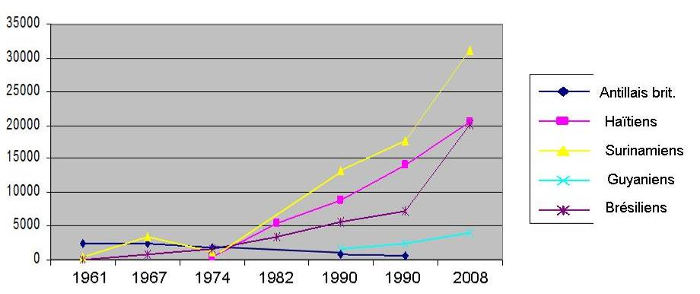

Doc. 3 : La population étrangère en 2008

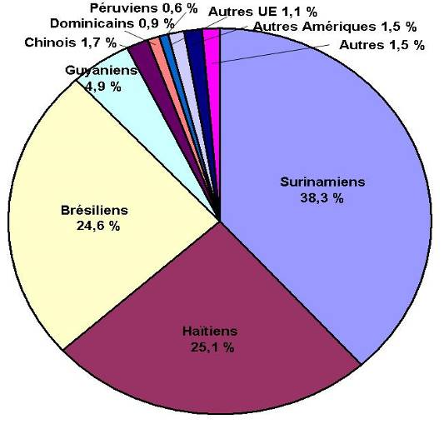

Doc. 4 : Répartition de la population étrangère par zones d’origine (source : INSEE).

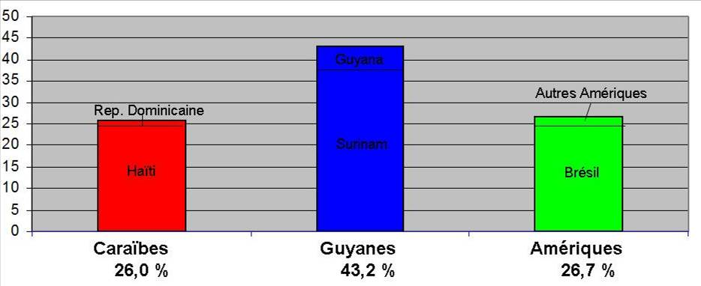

Doc 5 : Les causes de l’immigration en Guyane, extrait de l’Atlas des populations immigrées en Guyane, INSEE 2006.

Située aux frontières de pays confrontés à des problèmes de développement, la Guyane est très attractive au regard des niveaux de vie moyens de ses voisins : elle est la zone la plus riche d'Amérique du Sud. Dès les années 60, elle attire une importante main-d’œuvre étrangère séduite par un marché du travail devenu attrayant depuis l'implantation du Centre Spatial Guyanais (CSG), en 1964, et le lancement de grands chantiers d'infrastructures liés à son installation. Puis dans les années 70 et 80, elle accueille de nombreux immigrés fuyant l'instabilité politique et les difficultés économiques de leur pays : troubles politiques en Haïti, guerre civile au Suriname et problèmes sociaux et économiques au Guyana. A cela s'ajoute la perméabilité de ses frontières qui ont fait de la Guyane une terre de migrations : frontières fluviales à l'est et à l'ouest, frontière maritime au nord et forêt primaire parsemée de reliefs montagneux au sud.

Doc 6 : Indices de développement humain de la Guyane et des pays de la grande région (source : INSEE, chiffres 2005).

Doc. 7 : Les immigrés, une population souvent en situation de précarité. Source : Frédéric PIANTONI, Migrants en Guyane. Actes Sud/Maison des Cultures guyanaises, 2011).

Près du quart de la population en situation irrégulière n’a pas accès aux revenus et avantages sociaux (prestations, logement…), pas accès au fonctionnariat, pas accès au droit ; seul reste à la portée l’accès à la scolarité (jusqu’à 16 ans) et, pour un temps encore, à la santé. Cette population cherche donc ailleurs les moyens de survivre dans un cadre contraint d’illégalité.
[…] Les groupes immigrés - et à plus forte raison les immigrés spontanés récents (Brésiliens, Haïtiens, Surinamais) – constituent les composantes les plus dévalorisées de la société guyanaise. Ainsi des mouvements xénophobes apparaissent-ils, d’autant plus violents que les conditions économiques limitent l’intégration sociale de ces immigrés et les stigmatisent. La coprésence de ces groupes sociaux se traduit par un cloisonnement communautaire, lisible dans les fractures de l’espace.

Doc. 8 : Un quartier informel à population majoritairement brésilienne près de Cayenne : la « BP 134 » (cliché S. Granger)

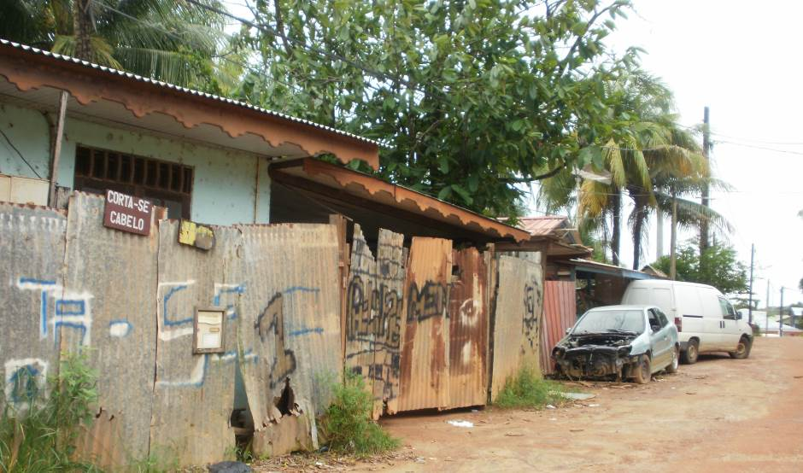

Doc. 9 : L’impact de l’immigration sur la démographie. Source : extrait de l’Atlas des populations immigrées en Guyane, INSEE 2006).

En Guyane, 51 % des enfants vivent au sein d'une famille immigrée. Le nombre moyen d'enfants par famille est plus élevé chez les familles immigrées que dans l'ensemble des familles, elles ont respectivement 2,3 enfants en moyenne contre 2.
Ce nombre varie selon l'origine géographique, la structure par âge des communautés immigrées et leur fécondité. En effet, la moitié des familles immigrées surinamaises sont des familles nombreuses (3 enfants ou plus), plus du tiers des familles haïtiennes, brésiliennes et guyaniennes et seulement le quart des familles chinoises et sainte-luciennes.

Doc. 10 : Principales reconduites à la frontière en Guyane en 2006. 59 % des expulsés n’en étaient pas à leur première expulsion. (Source : DDPAF GUYANE)
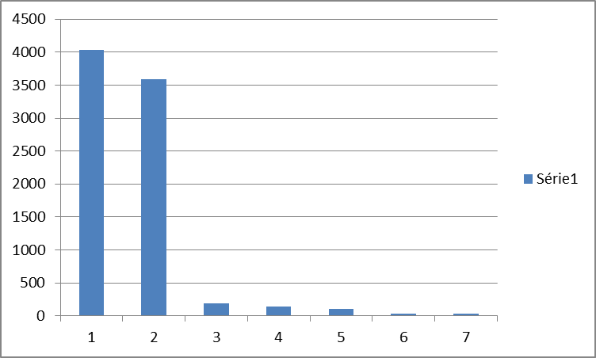
Brésiliens Surinamiens Haïtiens Guyaniens Dominicains Péruviens Chinois

Doc. 11 : Remises financières (émissions et réceptions) réalisées en Guyane par mandat Western Union en 2008 (source : F. Piantoni, op. cit.)

